ACTA DE LA SESIÓN FORMATIVA 10
FECHA 11 DE MAYO DE 2020

En esta última sesión hemos realizado una memoria final global que la coordinación redactará para su subida a colabora como requisitos fundamentales.
Se han realizado las últimas aportaciones por parte de los participantes. La dirección del centro ha felicitado por todo el trabajo realizado tanto al profesorado como al alumnado y les informa que todas las evidencias de su trabajo en forma de imágenes o audiovisuales, además de subirlas a colabora, también se subirán a la página web del colegio para que estén a disposición de la comunidad educativa.
Y sin más temas a tratar damos por finalizada nuestra formación sobre la integración de las competencias clave en el aula, comenzada años atrás, con el proyecto “Andalucía”.

La coordinación
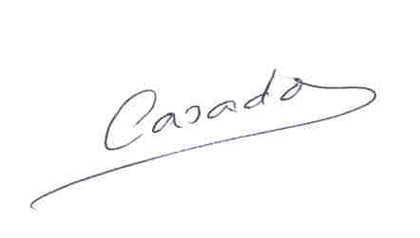
Pablo Casado Mora

